# 项目

1. 项目选题

电商

博客

论坛

OA

CRM

游戏（Java+页面游戏）

1. 技术选型

Jsp&Servlet&JDBC开发&mysql

SSM开发

1. 项目组在6/29日确定项目
2. 电商项目讲解

项目开发过程



1、需求分析

绘制用例图

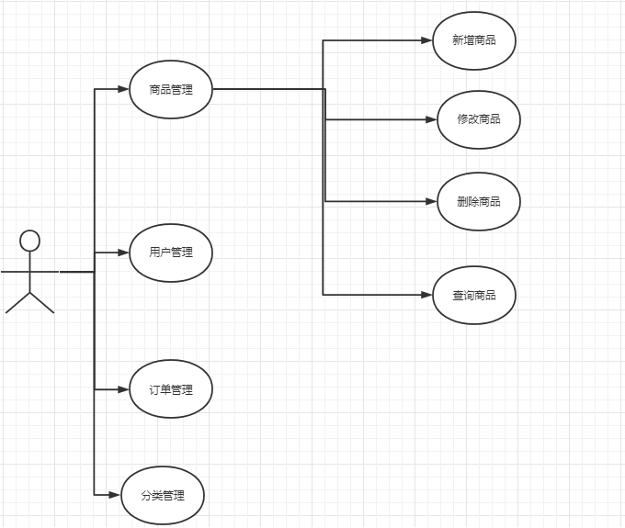

2、设计

界面原型设计

数据库的设计(powerdesigner)

类的设计

3、实现

JDBC连接MySQL

* + 1. 加载驱动
    2. 获取连接
    3. 执行DML(增，删，改，查)语句
    4. 关闭连接

（1）建立动态web工程：

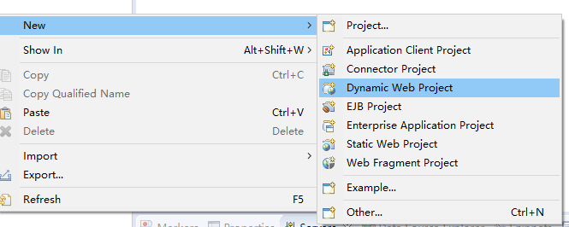

（2）项目采用2层开发模式

Servlet+Dao(数据访问层)

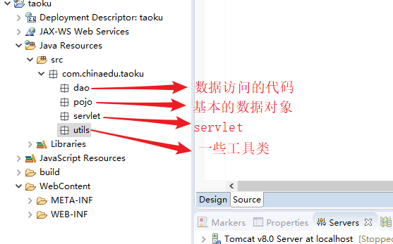

作业：完成登录功能